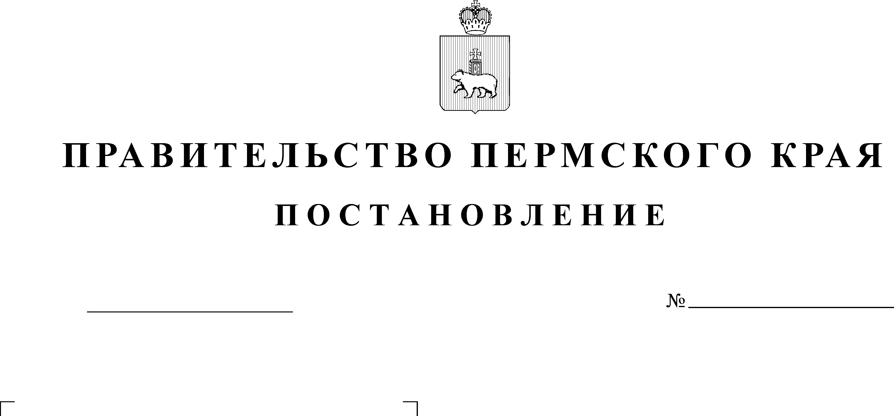

04.10.2013
1338-п

В соответствии со статьей 78 Бюджетного кодекса Российской Федерации, в целях реализации мероприятий долгосрочной целевой программы «Развитие сельского хозяйства и регулирование рынков сельскохозяйственной продукции, сырья и продовольствия в Пермском крае на 2013-2020 годы», утвержденной постановлением Правительства Пермского края от 27 ноября 2012 г. № 1335-п,
Правительство Пермского края ПОСТАНОВЛЯЕТ:
1. Утвердить прилагаемый Порядок предоставления субсидий
на возмещение части затрат сельскохозяйственным товаропроизводителям
на повышение квалификации работников агропромышленного комплекса Пермского края.
2. Настоящее постановление вступает в силу через 10 дней после дня его официального опубликования.
3. Контроль за исполнением постановления возложить на заместителя председателя Правительства Пермского края Чибисова А.В.
Председатель Правительства
Пермского края Г.П. Тушнолобов
УТВЕРЖДЕН
постановлением
Правительства Пермского края
от 04.10.2013 № 1338-п

ПОРЯДОК
предоставления субсидий на возмещение части затрат сельскохозяйственным товаропроизводителям на повышение квалификации работников агропромышленного комплекса
Пермского края

I. Общие положения

  - Настоящий Порядок определяет цели, условия и порядок предоставления субсидий на возмещение части затрат сельскохозяйственным товаропроизводителям на повышение квалификации работников агропромышленного комплекса Пермского края (далее – субсидии), а также порядок возврата субсидий в случае их нецелевого использования, нарушения условий, установленных при их предоставлении.
  - Субсидии предоставляются за счет средств бюджета Пермского края в целях реализации комплекса мер, направленных на повышение профессионального уровня работников агропромышленного комплекса Пермского края.
  - Субсидии предоставляются сельскохозяйственным товаропроизводителям (за исключением граждан, ведущих личное подсобное хозяйство):
1.3.1. указанным в пункте 1.3 раздела I долгосрочной целевой программы «Развитие сельского хозяйства и регулирование рынков сельскохозяйственной продукции, сырья и продовольствия в Пермском крае на 2013-2020 годы», утвержденной постановлением Правительства Пермского края от 27 ноября 2012 г. № 1335-п;
1.3.2. зарегистрированным на территории Пермского края;
1.3.3. включенным в реестр получателей государственной поддержки сельскохозяйственного производства, утвержденный Министерством сельского хозяйства и продовольствия Пермского края (далее – Министерство). Положение о порядке ведения реестра получателей государственной поддержки сельскохозяйственного производства утверждается Министерством и размещается на официальном сайте Министерства в информационно-телекоммуникационной сети «Интернет» по адресу: www.agro.permkrai.ru (далее – официальный сайт).
1.4. Субсидии не предоставляются сельскохозяйственным товаропроизводителям:
1.4.1. в отношении которых вынесено решение суда о признании банкротом и открытии конкурсного производства;
1.4.2. допустившим нецелевое использование средств бюджета Пермского края, нарушение условий, установленных при их предоставлении, и не вернувшим их в бюджет Пермского края;
1.4.3. имеющим просроченную задолженность по заработной плате
(по сведениям Федеральной службы государственной статистики);
1.4.4. находящимся в процессе ликвидации.

II. Условия предоставления, размер и порядок
предоставления субсидий

2.1. Субсидии сельскохозяйственным товаропроизводителям предоставляются при соблюдении следующих условий:
2.1.1. прохождение повышения квалификации работником в организации, осуществляющей образовательную деятельность по дополнительным профессиональным программам на основании лицензии, за счет средств сельскохозяйственного товаропроизводителя в текущем году;
2.1.2. оплата по договору об оказании платных образовательных услуг по дополнительным профессиональным программам произведена сельскохозяйственным товаропроизводителем в полном объеме;
2.1.3. соответствие направления повышения квалификации перечню направлений, утвержденному приказом Министерства;
2.1.4. прохождение повышения квалификации работником 1 раз
в три года.
2.2. Размер субсидий составляет 50 % от размера оплаты по договору на оказание платных образовательных услуг, но не более 15000 рублей за обучение одного работника.
2.3. Затраты на проезд к месту нахождения организации, осуществляющей образовательную деятельность, найм жилого помещения, питание на период повышения квалификации не возмещаются.
2.4. Для получения субсидии сельскохозяйственный товаропроизводитель представляет в Министерство в срок до 15 декабря года, в котором работник прошел повышение квалификации, следующий комплект документов:
2.4.1. заявку на предоставление субсидий на возмещение части затрат сельскохозяйственным товаропроизводителям на повышение квалификации работников агропромышленного комплекса по форме согласно приложению 1 к настоящему Порядку;
2.4.2. копию договора об оказании платных образовательных услуг по дополнительным профессиональным программам;
2.4.3. копию документа, подтверждающего повышение квалификации работника;
2.4.4. копии платежных поручений и(или) квитанций к приходным кассовым ордерам, подтверждающих факт оплаты по договору об оказании платных образовательных услуг.
2.5. Представленные документы не должны иметь подчисток, приписок, зачеркнутых слов и иных не оговоренных в них исправлений, а также не должны быть исполнены карандашом и иметь серьезные повреждения, не позволяющие однозначно истолковать содержание таких документов.
Копии документов должны быть заверены подписью индивидуального предпринимателя, главы крестьянского фермерского хозяйства, руководителя сельскохозяйственной организации или иного лица, уполномоченного
на это учредительными документами, с оттиском печати (при наличии) сельскохозяйственного товаропроизводителя.
2.6. Ответственность за достоверность сведений и подлинность представленных в соответствии с настоящим Порядком документов возлагается на сельскохозяйственного товаропроизводителя.
2.7. Основаниями для отказа сельскохозяйственным товаропроизводителям в приеме документов для получения субсидии являются:
2.7.1. представление неполного комплекта документов, указанных в пунктах 2.4.1-2.4.4 настоящего Порядка;
2.7.2. несоответствие представленных документов требованиям, указанным в пункте 2.5 настоящего Порядка;
2.7.3. представление документов позднее срока, установленного пунктом 2.4 настоящего Порядка.
2.8. Министерство рассматривает представленные документы в день их представления и в случае соответствия документов требованиям, указанным в пункте 2.5 настоящего Порядка, регистрирует в журнале регистрации, который должен быть пронумерован, прошнурован и скреплен печатью. Запись в журнале регистрации должна содержать дату и время приема документов.
2.9. Основаниями для отказа сельскохозяйственным товаропроизводителям в получении субсидии являются:
2.9.1. несоответствие сельскохозяйственных товаропроизводителей требованиям, установленным в пунктах 1.3.1-1.3.3 настоящего Порядка;
2.9.2. наличие обстоятельств, указанных в пунктах 1.4.1-1.4.4 настоящего Порядка;
2.9.3. несоответствие условиям предоставления субсидии, указанным в пунктах 2.1.1-2.1.4 настоящего Порядка;
2.9.4. недостаточность бюджетных ассигнований.
2.10. Министерство в течение 3 рабочих дней со дня регистрации представленных документов:
2.10.1 составляет сводную справку-расчет о причитающихся субсидиях по форме согласно приложению 2 к настоящему Порядку (далее – сводная справка-расчет);
2.10.2. направляет сельскохозяйственному товаропроизводителю, в отношении которого принято решение об отказе в предоставлении субсидии, уведомление об отказе в предоставлении субсидии с указанием причины отказа.
2.11. Для перечисления субсидий на расчетные счета получателей субсидий, открытые ими в российских кредитных организациях, Министерство представляет по каждому получателю субсидии в Министерство финансов Пермского края платежный документ о перечислении субсидии, оформленный в установленном порядке, а также сводную справку-расчет.
2.12. В случае недостаточности бюджетных ассигнований предоставление субсидии осуществляется в порядке очередности поступления полного комплекта документов на предоставление субсидии согласно записи в журнале регистрации Министерства в соответствии с пунктом 2.8 настоящего Порядка.

III. Контроль, ответственность и порядок возврата субсидий

3.1. Контроль за целевым использованием субсидий, соблюдением порядка их предоставления и условий, установленных при их предоставлении, осуществляется Министерством и(или) иными органами финансового контроля Пермского края в соответствии с действующим законодательством.
3.2. Возврату в бюджет Пермского края подлежат субсидии в случае
нарушения условий, установленных при их предоставлении. Возврат субсидий осуществляется в следующем порядке:
3.2.1. исполнительный орган государственной власти Пермского края, осуществляющий финансовый контроль, в 10-дневный срок после подписания акта проверки направляет получателям субсидии требование о возврате субсидий в случае их нецелевого использования, а также нарушения условий, установленных при их предоставлении;
3.2.2. требование о возврате субсидий в случае их нецелевого использования, а также нарушения условий, установленных
при их предоставлении, должно быть исполнено получателем субсидии
в течение месяца с даты получения указанного требования;
3.2.3. в случае невыполнения в установленный срок получателем субсидий требования о возврате субсидий в случае их нецелевого использования, а также нарушения условий, установленных
при их предоставлении, исполнительный орган государственной власти Пермского края, осуществляющий финансовый контроль, обеспечивает взыскание данной субсидии в судебном порядке.

Приложение 1

к Порядку предоставления субсидий на возмещение части затрат сельскохозяйственным товаропроизводителям
на повышение квалификации работников агропромышленного комплекса Пермского края

ЗАЯВКА

на предоставление субсидий на возмещение части затрат сельскохозяйственным товаропроизводителям
на повышение квалификации работников агропромышленного комплекса Пермского края от

___________________________________________________________________________

(полное наименование сельскохозяйственного товаропроизводителя)

№  п/п | ФИО, должность работников,  получивших дополнитель-ное профессио-нальное образование | Направления повышения квалификации согласно приказу Министерства сельского хозяйства и продоволь-ствия Пермского края | Наимено-вание образова-тельной организа-ции, на базе которой проходило повышение квалифика-ции | Наиме-нование программы повышения квалифика-ции | Стоимость по договору на оказание платных образова-тельных услуг | Наименова-ние и реквизиты документа о квалифика-ции работника, получившего дополнитель-ное профессиона-льное образование
1 | 2 | 3 | 4 | 5 | 6 | 7

Реквизиты сельскохозяйственного товаропроизводителя:

Юридический адрес:

Телефон/факс:

ИНН

КПП

ОКАТО

№ расчетного счета

Наименование кредитной организации

БИК кредитной организации

Руководитель __________________ /____________________/

(подпись) (ФИО)

М.П.

Приложение 2

к Порядку предоставления субсидий на возмещение части затрат сельскохозяйственным товаропроизводителям
на повышение квалификации работников агропромышленного комплекса Пермского края

СВОДНАЯ СПРАВКА-РАСЧЕТ
о причитающейся субсидии на возмещение части затрат сельскохозяйственным товаропроизводителям на повышение квалификации работников агропромышленного комплекса
Пермского края

№  п/п | Полное наименование  сельскохозяй-ственного  товаропроизво-дителя, муниципальный район | Номер, дата договора  на оказание платных образователь-ных услуг | ФИО, прошедшего повышение квалифика-ции согласно договору | Стоимость услуг по договору на оказание платных образовательных услуг,  на 1 человека, руб. | Размер субсидии  (гр.5*50 %, но не более 15 тыс. руб.)
1 | 2 | 3 | 4 | 5 | 6
1 | Наименование сельскохозяйственного товаропроизводителя
1.1
…
2 | Наименование сельскохозяйственного товаропроизводителя
2.1
 | Всего

Министр сельского хозяйства  и продовольствия  Пермского края | _________________ /____________________/  (подпись) (ФИО)

Главный бухгалтер | ________________ /____________________/  (подпись) (ФИО)

«____» ___________ 20__ г.
М.П.

